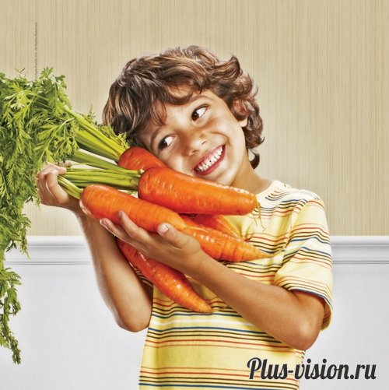
Какие продукты нужно есть, чтобы улучшить зрение?
С самого детства стоит задуматься о том, как сохранить свое зрение в полном порядке. К большому сожалению, большинство людей начинают действовать тогда, когда перед ними становится реальная проблема. Давайте поговорим о том, что кушать, чтобы улучшить зрение? Ведь питание – одна из базовых составляющих эффективного лечения.
Зелень
Зелень должна присутствовать в рационе любого здравомыслящего человека. Немногие уделяют этому «компоненту» должное внимание. А ведь именно в зелени содержится максимальный состав веществ для активной жизнедеятельности нашего организма. Поэтому обязательно употребляем:
- Листовую капусту,
- Шпинат,
- Зелень репы (турнепса)
- К этому пункту отнесем, пожалуй, и брокколи.
Вот такой базовый список защитит сетчатку от разрешения. Зелень также способствует предотвращению развития катаракты и возрастной дегенерации сетчатки. А это очень важно в условиях современной работы и постоянного перенапряжения глаз. Не забываем кушать зелень!
Абрикосы
Абрикосы могут похвастаться наличием достаточно большого количества бета-каротина. Это антиоксидант, который в процессе синтеза прекращается в важнейший для улучшения зрения витамин A. Исследования показали, что бета-каротин помогает улучшить и ночное зрение и служит профилактикой такого глазного заболевания как катаракта. Бета каротин также содержится в моркови, картошке и тыкве.
Цитрусовые
Отвечая на вопрос: что кушать, чтобы улучшить зрение, нельзя забывать отдельно стоящие фрукты с богатым содержанием витамина C. Лимоны, мандарины и апельсины – не только помогут улучшить зрение, но и укрепят сосуды. Позволят нормализоваться кровообращение, следовательно, и снизят риск возникновения многих глазных болезней.
Цельное зерно
Ученые доказали, что диета со снижением гликемического индекса – ГИ способствуют уменьшению риска возникновения возрастной макулярной дегенерации. Рекомендуем периодически употреблять цельное зерно и получать большое количество клетчатки вместо очищенных углеводов. Такая диета также позволит привести себя в форму. При этом вы будете чувствовать себя бодро. К цельному зерну относим следующий список неочищенных зерновых:
- Овес,
- Хлеб с отрубями,
- Мучные изделия грубого помола.
Фасоль
Прекрасным источником цинка выступает красная фасоль. Такой минерал как цинк жизненно необходим для улучшения зрения. Помимо этого фасоль поможет попасть витамину A из печени в сетчатку глаза. После попадания витамина по нужному адресу происходит выработка меланина – пигмента, отвечающего за защиту глаз от ультрафиолета. Нормальное содержание цинка в организме предотвращает развитие катаракты и позволяет лучше видеть в темное время суток.
Орехи и семечки
Из данной группы продуктов мы получаем витамин E. Его задача – защитить глаз от повреждающего действия свободных радикалов. Витамин E способствует предотвращению развития катаракты и возрастной дегенерации сетчатки. Поэтому в свой рацион питания обязательно включаем:
- Миндаль,
- Грецкие орехи,
- Лесные орехи,
- Семена подсолнечника,
- Арахис.
Рыба
Идем далее и переходим к последней на сегодня группе продуктов. В нашем списке – это рыба. Семейства лососевых содержат целый перечень полезных компонентов: омега-3 и -6 кислоты, докозогексаеновую и эйкозапентаеновую кислоты. И это очень важно именно для предотвращения многих глазных заболеваний. Употребление жирных сортов рыбы позволяет избежать так называемой сухости глаз. Дополнительный список: тунец, сельдь и сардины.
Подведем итог. Многократные исследования правильного питания говорят нам о том, что сочетание данных продуктов приводит к максимальному результату. Не нужно зацикливаться на какой-то одной группе продуктов. Важно уметь правильно разнообразить рацион. Употребляйте больше фруктов и овощей, уделите внимание глазной гимнастике, отдыхайте при накоплении усталости и тогда результат обязательно придет. Теперь вы знаете, что нужно есть, чтобы улучшить зрение.
Пора скорректировать режим питания и обогатить свой рацион!

